Заколесник М.В. ИУ7-43

**Лабораторная работа №4**

Исследование синхронных счетчиков

**ЦЕЛЬ РАБОТЫ**

Изучение принципов построения счетчиков, овладение методом синтеза синхронных счетчиков, экспериментальная оценка динамических параметров счетчиков, изучение способов наращивания разрядности синхронных счетчиков.

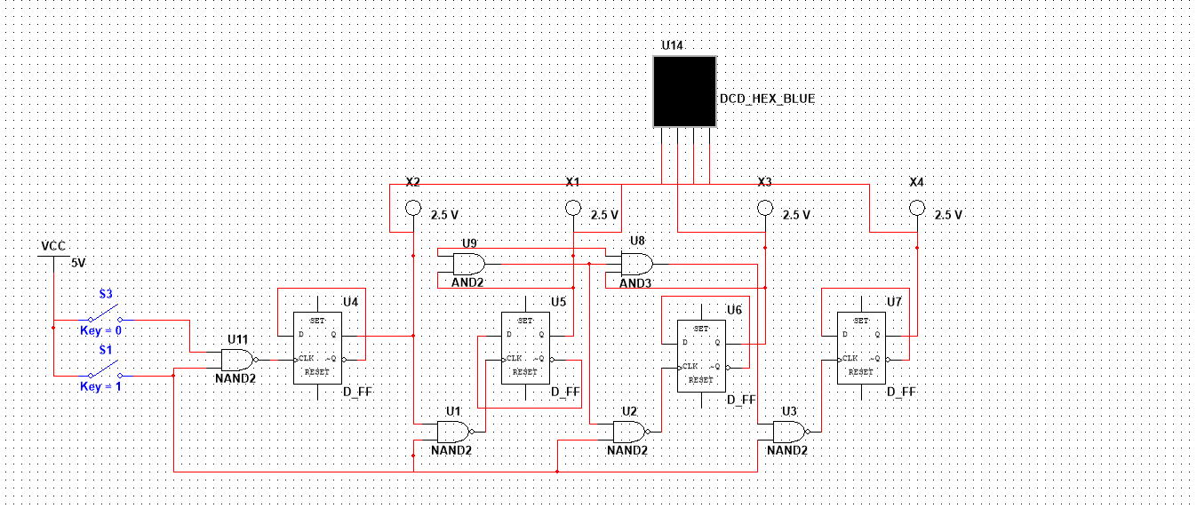**ЗАДАНИЕ 1**

**ЗАДАНИЕ 2**

А) Числа для 9 варианта

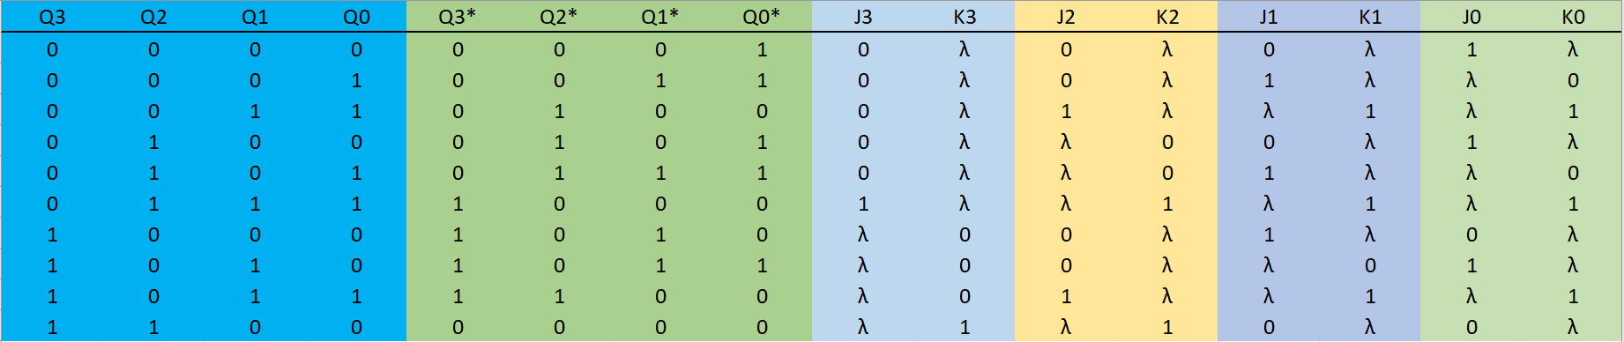Б) Таблица чисел для 9 варианта(с функцией возбуждения JK-триггеров)

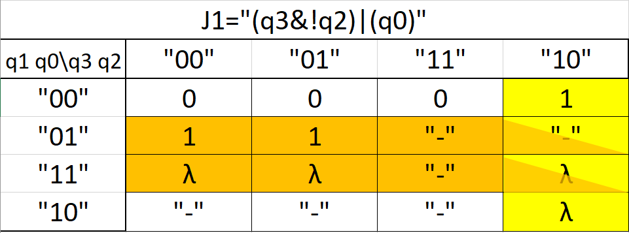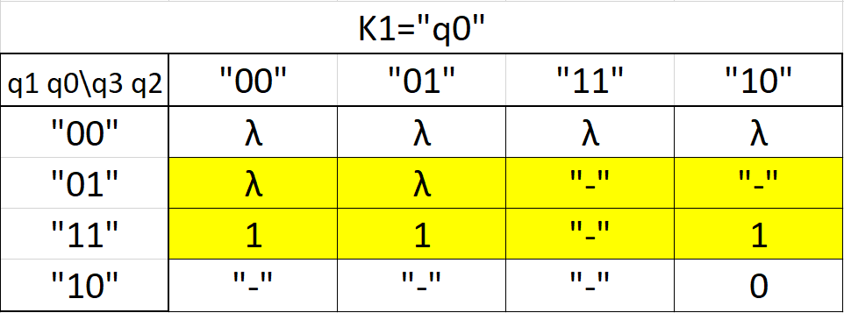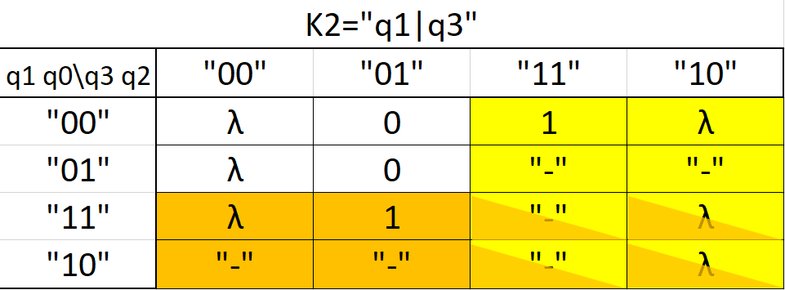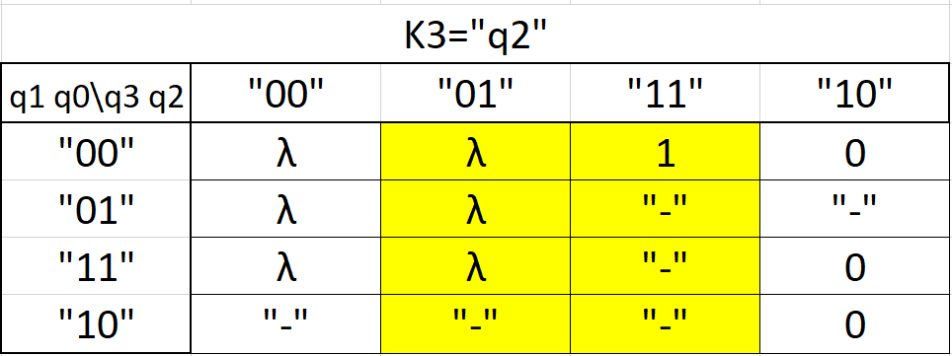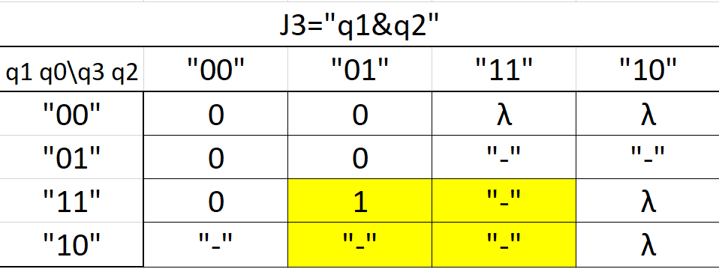В) Минимизация с помощью карт Карно

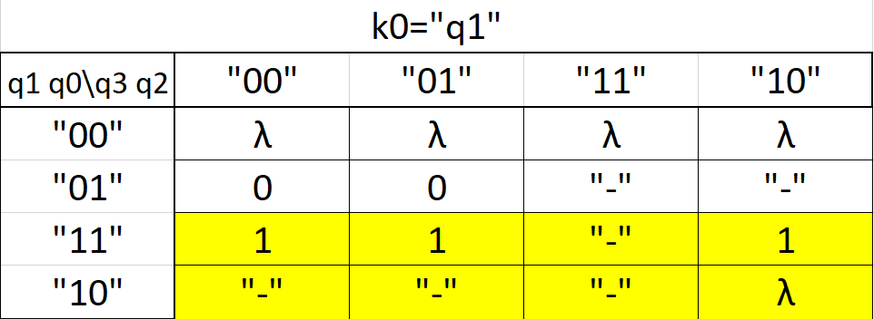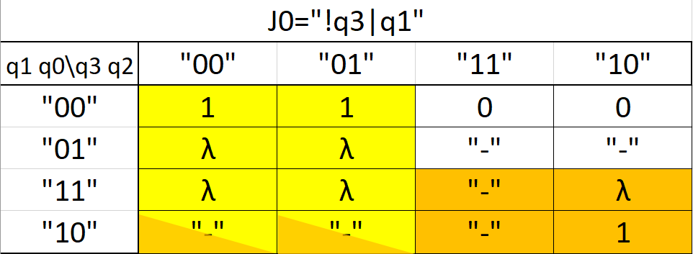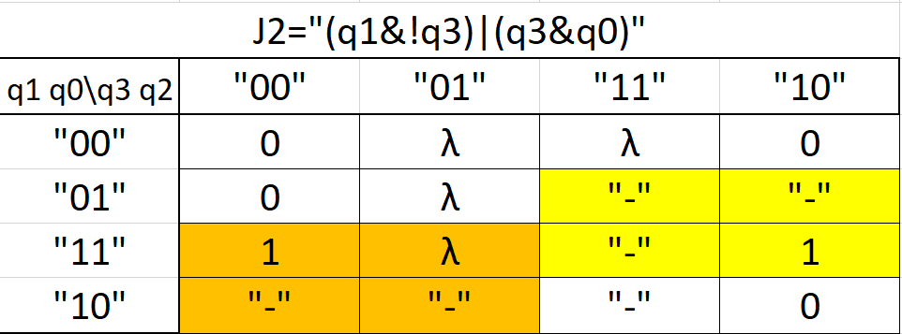

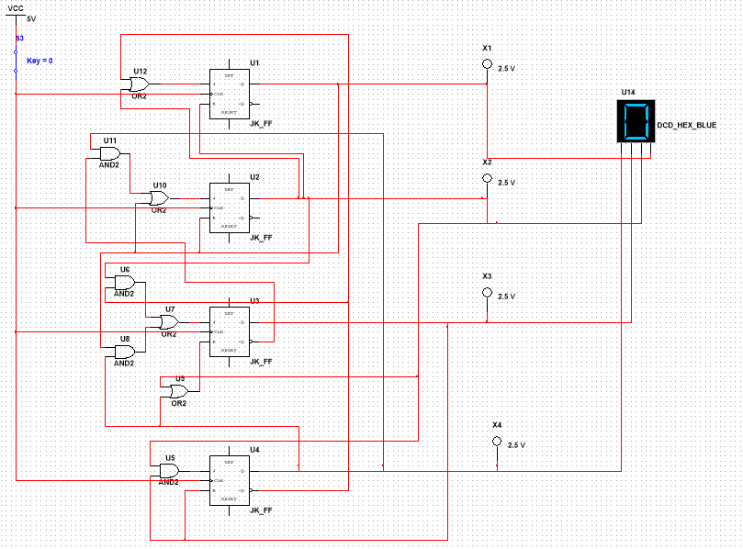Г) Схема, построенная по расчетам

**ЗАДАНИЕ 3**

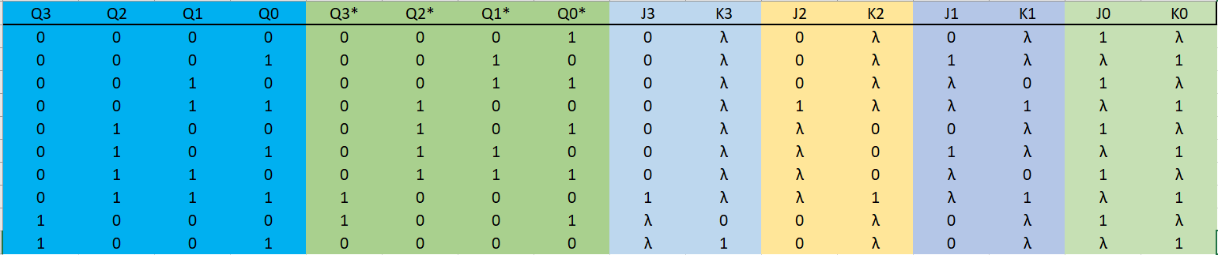А) Таблица чисел 0..9 (с функцией возбуждения JK-триггеров)

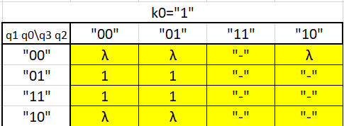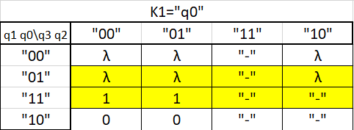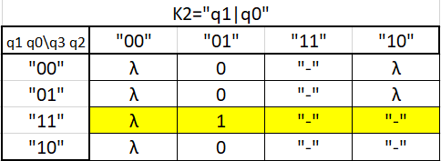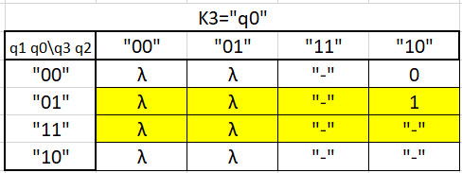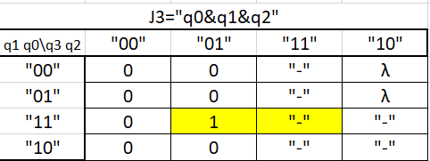Б) Минимизация с помощью карт Карно

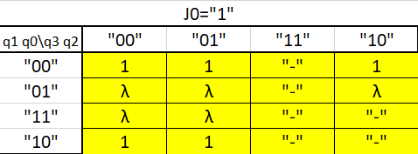 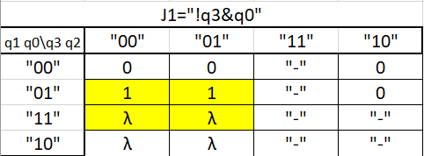 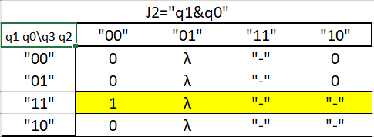

В) Схема, построенная по расчетам

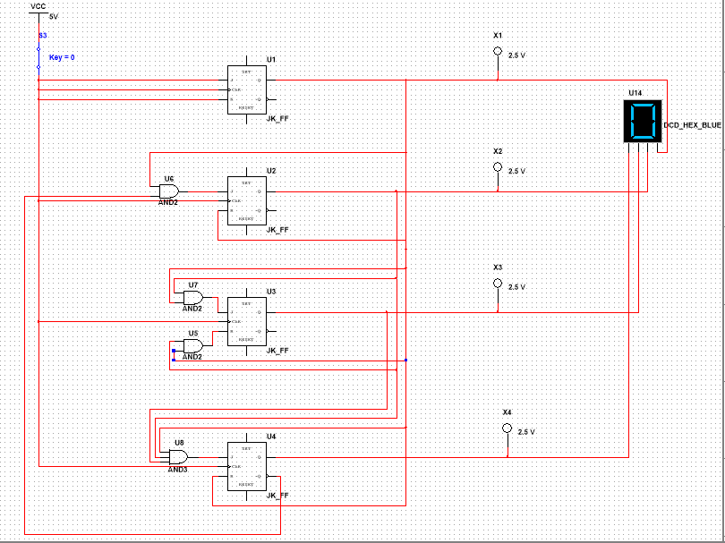

**ЗАДАНИЕ 4**

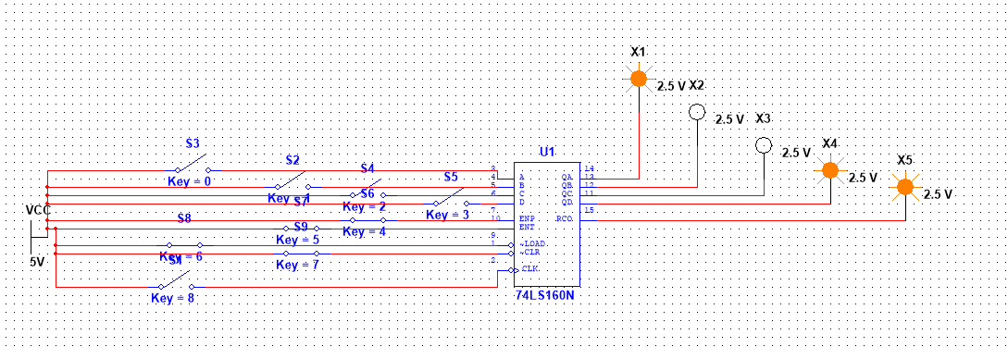

**ЗАДАНИЕ 5**

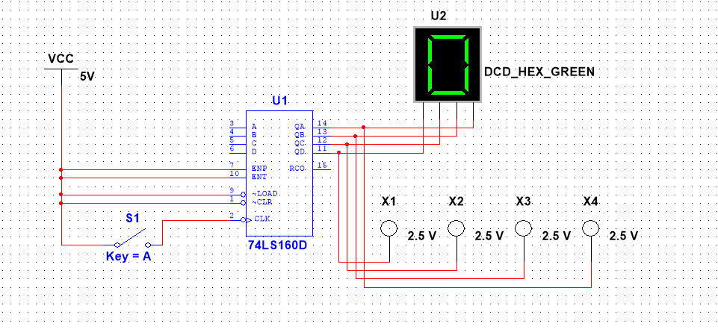

**ЗАДАНИЕ 6**

